2015
ICP policy research paper, # 1 (February)

Медет Тюлегенов Бермет Турсункулова

Парламентаризм на электоральном рынке Кыргызстана:
до и после 2010 г.

Содержание

Становление электорального рынка: изменчивые правила и несовершенная конкуренция 4
Участники рынка 5
Партии как удовлетворяющие спрос политиков? 5
Выборные политики 6
Координируемый рынок? 9
Избиратели 10
Парламентская активность и рынок в меж-выборный период 10
Заключение – дальнейшее формирование рынка 14
Рекомендации 15

Медет Тюлегенов, старший преподаватель, руководитель направления «Международная и сравнительная политика» Американского университета Центральной Азии
Бермет Турсункулова, доцент направления «Международная и сравнительная политика» Американского университета Центральной Азии

Исследование было проведено при поддержке Норвежского института международных дел (NUPI) в 2014 г.. Мнения авторов могут не совпадать с мнением Института или Университета
С политическими изменениями 2010 г. парламент страны оказался не только в центре политической системы страны, но и предметом обсуждения того, насколько он содействует развитию парламентаризма ка концептуальной основы понимания новых политических реалий. Однако если под парламентаризмом понимать систему правления с верховенством законодательного органа, то на начало 2015 г. не ясно есть ли это верховенство и если оно есть (или его нет) то, как это влияет на политическое развитие страны, и каковы его ближайшие перспективы? Критика парламентаризма и конкретно парламента в последнее время усиливается.

Еще до принятия конституции 2010 г. заявлялось, что «парламентская модель – это утопия», и после ее принятия утверждалось что «наш прыжок в сторону от семейственности к парламентаризму не удался. Мы не допрыгнули. Парламентаризм не прижился», «парламентаризм в Кыргызстане еще не укоренился до конца». Значительная доля критики в этом отношении достается парламенту страны - «самый опасный эффект от деятельности ЖК - это окончательная дискредитация идеи парламентаризма», в том числе и от президента страны – «фактически идет полная дискредитация парламентской формы правления. Руководству парламента и лидерам фракций надо серьезно задуматься над этим». Среди множества мнений относительно того, что понимается под проблемами парламентаризма превалируют следующие - радикальная смена системы, т.е. за возвращение концентрированных полномочий власти в руках президента (проблемой, которая должна быть решена этим считается, неэффективность управления при множестве интересов сталкивающихся в высшем законодательном органе страны); отсутствие связи парламентариев с избирателями, и некоторые нынешние законопроекты нацелены на решение этой проблемы; вмешательство в дела правительства и микро-управление ситуациями, которые выходят за рамки полномочий высшего законодательного органа и др. проблемы.

Востребованность идеи парламентаризма явилась в силу лозунгов оппозиционного движения о демонополизации власти в событиях 2005 и 2010 гг. Изменения, привнесенные в конституции 2010 г. формально закрепили эти устремления, сместив много полномочий в сторону законотворческой ветви власти. Несмотря на то, что президент неформально сохраняет все еще центральную роль в политической системе страны, роль парламента в эксперименте по развитию парламентаризма все еще высока по сравнению с тем, что было до 2010 г.

Все игроки, задействованные в парламентской системе, действуют по принципам электорального рынка. У кандидатов на выборах есть спрос на все то, что может содействовать их успешному прохождению в парламент. Партии (с момента внедрения пропорциональной системы в 2007 г.) могут стараться удовлетворить этот спрос со стороны кандидатов. Избиратели гипотетически тоже могут формировать спрос, который должен быть удовлетворен как кандидатами, так и партиями. Логика выборной кампании затем влияет и на поведение этих игроков в межвыборный период. Депутаты и фракции (партии), выполняя законотворческую, контрольную и представительские функции, вступая в соглашения относительно формирования коалиций и правительства, удовлетворяют чей-то спрос и в то же время сами формируют спрос на доступ к власти.

Почему имеет смысл смотреть с точки электорального рынка? Парламентаризм как идея и как практика действий станет устойчивой в силу того что участники электорального рынка сформируют механизм спроса и предложения, в котором формальные правила игры и фактические действия игроков будут во многом совпадать. Критика парламентаризма во многом проистекает из-за такого несовпадения, а также из-за низкого качества самого рынка.

Становление электорального рынка: изменчивые правила и несовершенная конкуренция

Роль парламента была относительно весомой не только в период после 2010 г. Весь постсоветский период даже в период усиления полуавторитарных режимов редко когда парламент был полностью «ручным». Правила его функционирования менялись довольно часто – то менялась избирательная система, то структура парламента, то численность депутатов. Практически на всех постсоветских выборах кандидаты в ЖК участвовали по новым правилам, отличающихся от предыдущих выборов (см. Таблицу 1).

Таблица 1. Избирательная система Кыргызстана, 1990-2010
 | 1990 | 1995 | 2000 | 2005 | 2007 | 2010
Избирательная система | 1-мандатные округа | 1-мандатные округа | Смешанная  (15 мест для партий) | 1-мандатные округа | Пропор-  циональная | Пропор-  циональная
Парламент (кол-во палат) | 1 | 2 | 2 | 1 | 1 | 1
Количество депутатов | 350 | 105  35 – нижняя  70 - верхняя | 105  60 – нижняя  45 – верхняя | 75 | 90 | 120

Частое изменение правил с одной стороны повышает инвестиционные риски и нежелание вкладываться в отношения с игроками, которые не могут на постоянной основе удовлетворять спрос на вхождение во власть. Формально на арене партии появились на рынке только с 2007 г. (не считая 15 мест, которые были зарезервированы за ними в 2000) и не смогли закрепиться в качестве структур, которые могут удовлетворять этот спрос со стороны кандидатов. Более чем 20-летняя история изменения правил выборов сформировала электоральный рынок, в котором доминирует индивидуальный кандидат.

Поскольку правила игры менялись достаточно часто, избираемые политики чувствовали себя представителями определенных территорий, чему способствовала избирательная система одномандатных округов, а также протестный характер политики в стране, при котором важна была локальная протестная база этих политиков. Избирательные кампании последних парламентских выборов, хотя и проходивших по пропорциональной системе, все еще были основаны на мобилизации местных выборных ресурсов индивидуальных политиков.

Когда на сцене в 2007 появились партии, им пришлось иметь дело с уже сложившимся поведением участников рынка. Формальные правила игры требовали для кандидатов находить себе партии, но электоральный рынок был переполнен партиями. Выбор в основном делался по принципу властная/оппозиционная партия. Выгоды и риски выбора по этому принципу были разными в разные времена, но в целом выбор про-властной партии был для большинства конечно предпочтительнее (и в том числе, когда еще не было пропорциональной системы, как в случае с «Алга Кыргызстан» в 2005 г.).

Кроме частых изменений правил игры постсоветская история страны также сопряжена с полуавторитаризмом, который влиял на развитие парламента. Ранние демократические устремления А.Акаева сменились авторитарными тенденциями конца 90х/начала 2000х гг., и ростом оппозиционного движения приведшего к событиям 2005 г., и затем укреплением авторитаризма при К.Бакиеве с 2007 г, который завершился апрельскими событиями 2010 г.

Участники рынка

Игроки на рынке – это выборные политики, партии, правящий режим и гипотетически избиратели. Основные игроки это выборные политики – они задают спрос на возможность прохождения в парламент. В значительной мере этот спрос раньше удовлетворялся в аппарате президента страны, который контролировал то, как будут подсчитаны голоса избирателей. После 2010 г. ситуация на рынке осложнилась. Подсчитывать голоса стали, если не намного прозрачнее (хотя многие отчеты по наблюдению за выборами говорят об этом), но ресурсы влияния на подсчет стали децентрализованными. Практически партии являются инструментами сбора ресурсов различных акционеров, готовых вложиться в общую перспективу победы на выборах – инструментом в руках лидеров партий. Избиратели же, которые в идеале и формируют спрос через свои голоса, на самом деле наиболее бесправные участники рынка.

Партии как удовлетворяющие спрос политиков?

Надежда на то, что партии сформируются как самостоятельные игроки, себя еще не оправдала. Как уже говорилось выше, одной из существенных причин этому является отсутствие достаточно долгой институциональной истории. Кроме короткого периода смешанной избирательной системы в 2000 г., серьезная институциональная основа для партий существует только с 2010 г. Хотя пропорциональная система была введена в 2007 г., она была тогда предназначена для строительства системы доминантной партии (Ак Жола). Не удивительно, что со времени первой «революции» 2005 г. доверие к партиям постепенно снижалось (см. диаграмму 1) и только с 2010 г. был некоторый рост доверия, который был, однако, утерян после года функционирования нового парламента.

Роль партий с 2010 г. потенциально выросла, но как формальная необходимость, а не как роль конкретных организаций, необходимых политикам или избирателям. Две из пяти, победивших в 2010 г, партий (Ата Журт и Республика) возникли фактически за несколько месяцев до выборов.

Диаграмма 1. Доверие к партиям
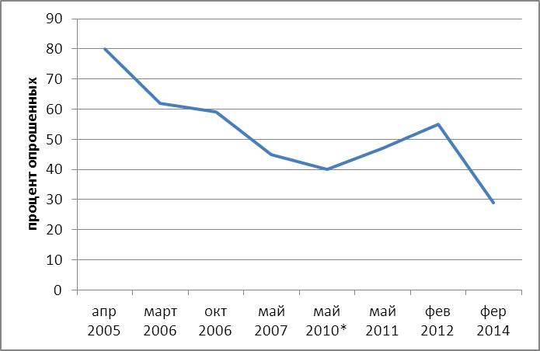
Источник: опросы населения, Международный республиканский институт, 2005-2014

Фактически партии – инструменты в руках их лидеров. Привязка к лидерам для партий это и благо и проклятие. Некоторые партии выжили в течение одного или двух десятков лет (Ата Мекен, СДПК, Ар Намыс и др.) благодаря тому, что лидеры видели символическую и организационную ценность партии для оппозиционной деятельности. Они не давали им угаснуть, что случилось с множеством партий, но бессменность лидерства (в том числе) также стала и проблемой для партийного строительства.

В политику идут группами, и если не в составе партий, то будучи соединенными узами территориальной, клановой, родственной и другой общности. Эти долгосрочные или временные общности конкуренты для партий и эта конкуренция усилилась и после 2010 г. Пост-апрельский (2010 г.) момент дал возможность встряхнуть рынок создав гораздо большую неопределенность и подстегнув 29 партий зарегистрироваться на участие в выборах.

Выборные политики

Выборные политики сформировались как вполне автономные участники электорального рынка, предпочтения которых всегда были стабильны, но не стабильна была ситуация – то правила игры менялись, то менялись те, кто менял правила игры. Менялась даже ситуация относительно предпочтения – быть с кем-то в группе или быть более автономным (но редко независимым) игроком. Быть с кем-то в группе редко определялось принадлежностью к партии, а больше к про-властной или оппозиционной (даже если и временно) группе. Могли быть еще нюансы различных группировок внутри околовластных структур или оппозиции.

Приход формально партий с внедрением пропорциональной системы в 2007 совпал со строительством системы доминантной партии Бакиевым, поэтому этот опыт был больше опытом притирки партийной системы к укрепляющемуся авторитаризму второго президента. Хотя в нынешнем составе ЖК только около 10% депутатов были в прошлом парламенте, многие, так или иначе, были участниками олигополистического рынка, выстраиваемого Бакиевым.

Интересы политиков, идущих в парламент, могут быть разными и в комбинации общественных и личных интересов, последние нередко превалируют. Немало депутатов идут в парламент из коммерческих структур, и рост таких депутатов усиливался до внедрения пропорциональной системы (см. диаграмму 2) в 2007 г. График на рисунке отражает только официальные данные из биографий депутатов, хотя на деле пропорция тех, кто имеет отношение к бизнесу может быть гораздо большей.

Диаграмма 2. Пропорция депутатов ЖК из коммерческих структур (%), 1990-2010
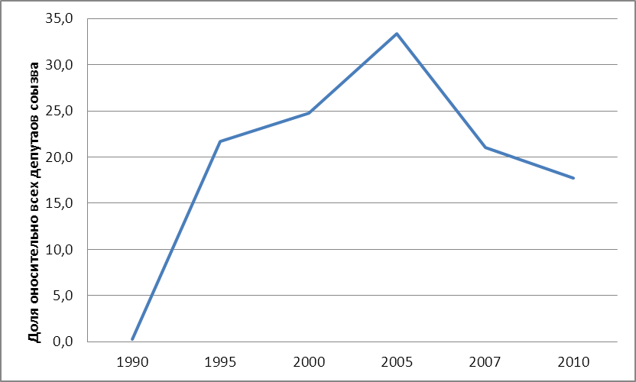
Источник: база данных департамента международной и сравнительной политики АУЦА

Тем не менее это по всей видимости не отменяет того что внедрение пропорциональной системы меняет в какой то мере состав депутатов. Можно предположить, что спрос на партии будут формировать не только кандидаты с финансовыми возможностями. Значение нефинансового капитала (имиджевого, социального и др.) хотя и не сравнялось по значимости с кэшем в партийную кассу, но заметно выросло. В перспективе те, кто обладает такого рода капиталом, будут в большей степени формировать спрос на услуги партии.

Диаграмма 3. Представленность этнических групп в ЖК КР, 1990-2010
Источник: база данных департамента международной и сравнительной политики АУЦА

Однако представительская функция, которая должна обеспечить пропорциональная система не совсем обеспечивается. Введение этнических квот не сработало (см. диаграмму 3) что было частично эффектом июньских событий 20101 г.

Гендерные квоты в ЖК вроде как сработали, но на самом деле представленность женщин далека от идеальной. При том, что одна четверть кандидатов в партийных списках должна быть другого пола (т.е. фактически женщиной), по факту эта пропорция после выборов становится один к пяти, поскольку женщины вымываются из списков. Это кстати видно более наглядно на примере выборов в городские кенеши в 2012 г., которые прошли по пропорциональной системе и где даже не каждый четвертый кандидат («принцип зебры») должен был быть другого пола, а каждый третий. Несмотря на это гораздо меньше женщин оказалось в кенешах (и в городских и айыльных), чем было до введения пропорциональной системы и гендерных квот в местные выборы (см. диаграмму 4).

Диаграмма 4. Гендерная представленность в местных кенешах, 2004-2012
Источник: на основе отчета ЦИК КР, 2013

Спрос со стороны политиков на доступ к выборным должностям растет. На выборах в ЖК в 2010 участвовало 29 партий, в Бишкекский городской кенеш (2012 г.) – 23 партии, конкуренция на выборах в местные кенеши тоже растет – в 2004 году в среднем на 1 место претендовали 1,63 кандидата, в 2008 – 1,98, то в ноябре 2012 года – 3,58. Однако удовлетворение спроса со стороны партий пока что не находит должного удовлетворения.

Координируемый рынок?

На электоральном рынке с 1990х гг. часто и заметно функционировала не «невидимая рука» по Адаму Смиту, а вполне понятные руки, растущие из президентской администрации, определявшие тех, кто будет допущен к выборам и кто и сколько получит голосов. Конституционные изменения 2010 г. и слабость власти в тот год обусловили то, что выборы назвали сравнительно более честными, да и впервые условно оппозиционная группа (в лице партии Ата Журт) на выборах обошла партии/группы власти.

Условный центр в пост-апрельский период стал появляться только с после выборов президента, когда за президентом стали закрепляться формальные (к примеру, закон 2012 г. «О взаимодействии государственных органов в сфере внешней политики КР») и неформальные координирующие полномочия, в т.ч. и через партию президента в парламенте. Парламентские выборы 2010 г. прошли в отсутствие сильной центральной власти, но ситуация меняется. Пока что на парламент идет давление, ведущее к вымыванию некоторых депутатов ввиду уголовных дел со стороны Генеральной прокуратуры.

Диаграмма 5. Уголовные дела, возбужденные против депутатов
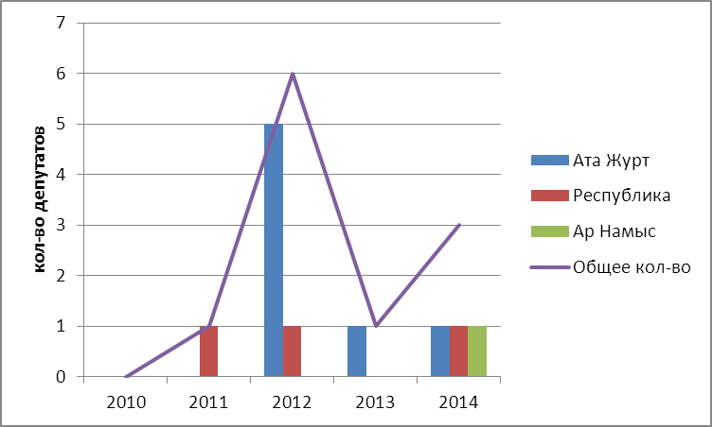
(по принадлежности к фракциям)

На диаграмме 5, к примеру, видно, что фактически дела возбуждены (или были попытки возбуждения дел, но ЖК не давал согласия) против депутатов трех фракций, в большинстве своем от Ата Журта (хотя почти половина дел были возбуждены против депутатов фракции по попытке насильственного захвата власти). В большинстве своем остальные дела связаны с обвинениями в коррупции. Также видно, что кампания идет волнами в 2012 и в 2014 гг. и затронула почти каждого двенадцатого депутата ЖК, что не могло не заставить поволноваться многих народных избранников. Тем более это заставляет волноваться членов фракции (Ата Журт), у которой почти каждый четвертый депутат оказывается под следствием или угрозой следствия. Стоит отметить, что гипотетически волноваться могут депутаты всех фракций (к примеру, процент депутатов пришедших из бизнеса в СДПК составляет 25%), и в преддверии выборного 2015 г. избирательное применение негативных санкций против депутатов может восприниматься как попытка структурирования электорального рынка.

Избиратели

Сделав «вклад до востребования» на выборах (при условии, если их голоса правильно посчитали) на что могут рассчитывать избиратели? Потребовать возврат своего вклада на следующих выборах? Одной из проблем рынка является асимметрия информации – когда продавец знает больше про качество своего товара, чем покупатель. Что «покупает» избиратель не всегда ясно и к этому добавляется еще проблема различения разницы между товарами. Как и на других рынках, эта проблема может решиться со временем – компании становятся постепенно заинтересованными в формировании доверия покупателей и у покупателей формируется лояльность бренду (не к самому конкретному товару, а образу, продающемуся под брендом).

Пройдет не один избирательный цикл, прежде чем появятся партии, сформировавшие свой устойчивый бренд и у которых есть свои лояльные избиратели. Пока этого нет, на рынке избиратель является уязвимым элементом. Исключением является создание клубов по продаже голосов, или более мягкий вариант – территориальные клубы по мобилизации голосов (или протестного населения, если надо), возглавляемые самими политиками.

В условиях выборов при пропорциональной системе формально индивидуальный политик отдалился от избирателя, которому он раньше мог обещать конкретные решения практических запросов избирателей (построить дорогу или школу, починить крышу и т.д.), а партии еще не стали ориентиром для выбора. Программы у всех в основном схожи, списки разнородны и не дают целостной картины. Более того неопределенность для избирателя повышается ввиду того что не ясно какие последствия конкретный выбор может повлечь.

Парламентская активность и рынок в меж-выборный период

Во время выборов электоральный рынок функционирует для обеспечения главного результата выборного процесса – кто и с кем пройдет в парламент. После выборов действия парламента также можно рассматривать через призму рынка, но уже рынка функционирующего в меж-выборный период.

После 2010 г. с принятием новой конституции резко усилилась роль ЖК. Этому также способствовала не только новая конституция, но также и условия, при которых проводились парламентские выборы в 2010 г, при которых ни одна политическая сила не получила доминирующей позиции. Парламентаризм проявляет себя как минимум в повышенной активности парламента. Если отследить одну составляющую этой активности – производство постановлений ЖК, то виден резкий рост после 2010 г. (см. диаграмму 6). Как видно из графика резкий рост произошел в 2011 г., который затем пошел на убыль.

Диаграмма 6. Указы Президента, постановления ЖК и Правительства КР, 1990-2014
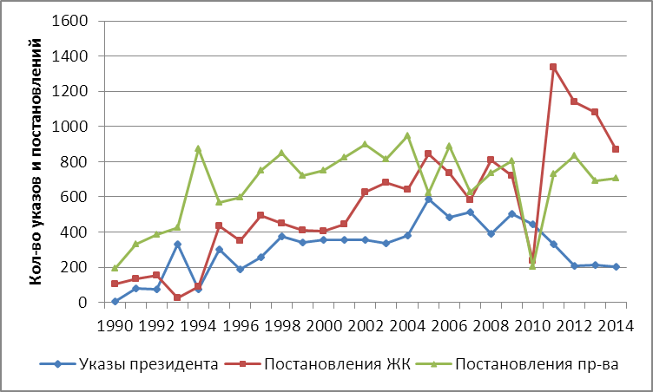
NB: 2010 – большую часть года ЖК не функционировал,
декреты Временного пр-ва не учитывались

Всплеск активности наблюдался и в 2005 году при схожих обстоятельствах и при совершенно других обстоятельствах в 2008 (имитация парламентаризма Ак Жолом). С 2010 г. активность президента, опять-таки выраженная в производстве указов, снижается. Снижение кол-ва указов президента (до уровня 90х гг.) и разрыв между кол-вом постановлений ЖК и президентских указов говорит в определенной степени о реструктуризации отношений в производстве нормативного поля в стране. Что показательно, ситуация с производством постановлений правительства после 2010 г практически не изменилась. С одной стороны это может говорить о том, что на работу правительства смена политической системы не влияет, но с другой стороны это может говорить и подмене функций правительства парламентом. Т.е. можно было бы ожидать, что нормотворческая активность формируемого ЖК кабинета могла бы быть больше, если бы в отношениях парламента и правительства исполнительные функции четче бы закреплялись за исполнительной ветвью власти.

Более детальное рассмотрение пост-апрельской ситуации показывает, что активность деятельности парламента постепенно падает и это выражается не только в производстве постановлений, но и в создании временных парламентских комиссий. Как видно из диаграммы 7 с каждой новой коалицией активность в обеих сферах снижается.

Диаграмма 7. Количество постановлений и комиссий (декабрь 2010 - 2014)
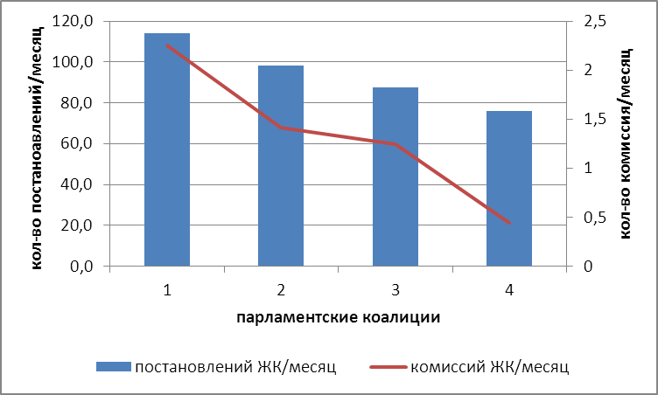

Если первая коалиция производила более 100 постановлений и формировала более двух комиссий в месяц, то у четвертой (нынешняя) коалиции эти показатели равняются чуть более 70 и 0,5. Возможно, изначальная активность объяснялась недостатком опыта законотворческой работы. В какой-то мере она объясняется также политическом противостоянием на первом этапе работы руководства парламента (при первой коалиции парламент возглавлялся представителем Ата Журта) с бывшим временным правительством. Комиссии при 1-й коалиции формировались по вопросам – декретов Временного правительства, политической оценкe событий апреля-июня 2010 г, деятельности государственной резиденции Президента КР, по выступлению бывшего Генерального прокурора Байболова и т.д.. Тематика обсуждений варьировалась от изучения схем поставок топлива на авиабазу «Манас» до изменения флага страны. В общем, видна тенденция, при которой работа комиссий становится способом работы парламентской оппозиции. К примеру, Ата Журт будучи членом первой коалиции и имея своего депутата спикером парламента, не руководил никакими комиссиями, но начал это делать в последующих двух коалициях.

Законотворческая активность в общем достаточна высокая – 87% депутатов, так или иначе, участвовали в разработке законопроектов (или как минимум подписывались под ними). Причем большая часть из них (62%) являлись их инициаторами. Доля парламентского «планктона», т.е. тех, кто за все время работы в парламенте не удосужился даже подписаться под чьим-то законопроектом тоже немалая – 13% (см. диаграмму 8). Если к этому прибавить тех, кто участвовал в чьих-то законопроектах, но не инициировал собственных (25%), то доля пассивных депутатов сильно возрастает.

Диаграмма 8. Законотворческая активность
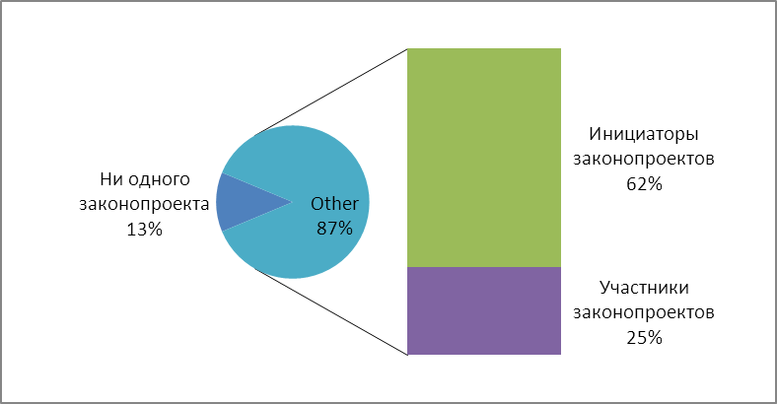

Если посмотреть на то, зависит ли законотворческая активность парламентариев от того какое место они занимали в партийных списках во время выборов, то ярко выраженной и четкой корреляции не видно (см. диаграмму 9). Если одной из основных функций депутата является производство законопроектов, то место в партийном списке не является определяющим того, кто окажется в передовиках. Хотя прослеживается общая тенденция, что законотворческая активность нарастает у депутатов, которые занимали средние места в партийном списке.

Рисунок 9. Законотворческая активность и место в партийном списке
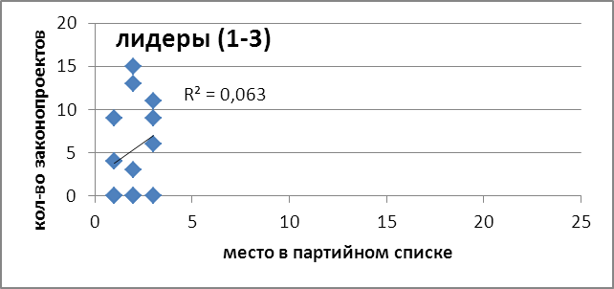
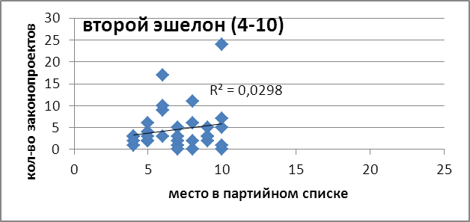
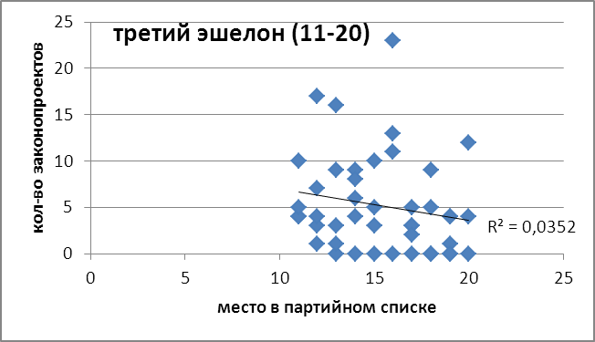
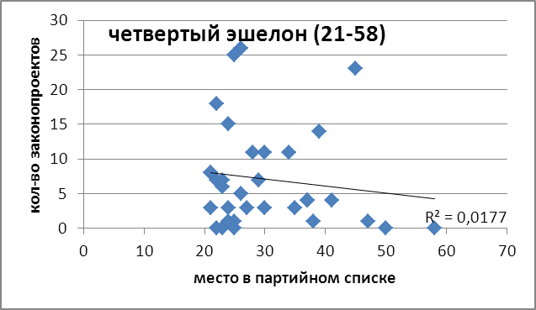
Частично это может объясняться тем, что занимающие первые места быстро уходят в другие государственные структуры, а занимающие последние места приходят поздно и они не успевают проявить свою законотворческую активность. Однако таких не так уж и много и общая тенденция может все-таки оставаться в пользу того что активность депутатов из середины списка выше.

Это может иметь положительный аспект для качественного роста электорального рынка (мы не говорим о качестве законопроектов), поскольку эта деятельность повышает политические активы в виде повышения имиджа, узнаваемости, выстраивания связей с другими политиками (хотя больше половины законопроектов – 51%, были не групповыми, а инициированными одним депутатом).

Заключение – дальнейшее формирование рынка

Электоральный рынок уже начинается готовиться к новым выборам, запланированным на осень 2015 г. Если не будет дальнейших серьезных изменений законодательства, то эти выборы будут знаменовать переход ко второму избирательному циклу при тех же практически правилах и впервые в постсоветском Кыргызстане выборы пройдут при тех же правилах что и предыдущие выборы. Споры об эффективности парламентаризма поднимаются довольно рано, поскольку этот эксперимент только начался и нужен еще не один цикл выборов, чтобы увидеть результаты новой политической системы.

Электоральный рынок страны все еще структурирован под индивидуальных игроков и эта ситуация пока что естественна, и пройдет не один выборный цикл, прежде чем партии смогут стать структурами, стабильно удовлетворяющих спрос со стороны политиков на возможность доступа к власти. Этому будут способствовать и выборы в городские кенеши в 2016 г., где палитра партий несколько другая, чем в ЖК (на выборах в 2012 г. более 15 партий пришло в городские кенеши по всей стране) и она добавит общей партийной конкуренции на электоральном рынке.

Некоторые из часто появляющихся в последнее время планов изменения законодательства нацелены на уменьшение кол-ва партий на выборах и в парламенте. Барьер в 7% от числа голосов (по новому закону) сам себе большой фильтр – если предположительно полтора миллиона проголосуют, то надо как минимум 105 тысяч голосов что заставляет политиков колебаться о том, где проходная партия, в которую имеет смысл инвестировать. Однако с позиции кол-ва партий – ситуация с выборами 2015 г. может по всякому обернуться. Если считать от минимума необходимых голосов и добавлять по 50 тысяч голосов к каждой партий превысившей порог (105 тыс., 155 тыс., 205 тыс. и т.д.), то в парламент вполне могут пройти пять или даже шесть партий, а если разрыв межу ними будет меньше то и больше партий. Результат эффективности новых правил на электоральном рынке проявится, если доля тех политиков, которые инвестируют в проходные партии, увеличится – в отличие от кандидатов 24 партий, не прошедших в парламент в 2010 г. (хотя и не все из них серьезно инвестировали в выборный процесс).

Усиление регулярных игроков на рынке могло бы также сыграть положительную роль и те, предложения о каком-то государственном финансировании партий, набирающих выше какого-то порога голосов, имеют определенные основания. Особенно если это будет сопряжено с требованиями прозрачности партийного финансирования (кто-нибудь видел финансовые отчеты партий?), повышением подотчетности партийных лидеров перед членами партий и т.д.

Необходима также и информационная защита избирателя на электоральном рынке. Частично это можно решить за счет прояснения картины с финансированием партий во время выборов. Инвестиции избирателя в виде его/ее голоса за партию не идут ни в какое сравнение с инвестициями кандидатов и заинтересованных лиц в партийную кассу, которая явно отличается от того что декларируется в виде избирательных фондов. Работа ЦИК и конкретно ее контрольно-ревизионной группы нуждаются в этом отношении в серьезных изменениях. Средства массовой информации (несмотря на то, что выборы – это время зарабатывать на агитации) и гражданское общество будут и должны играть важную роль в мониторинге как партий так и политиков, что на электоральном рынке, по сути, функция защиты прав потребителей. Хотя конечно пройдет не один выборный цикл прежде чем партии будут инвестировать в долгосрочный качественный бренд, чем в краткосрочную перспективу победить на грядущих выборах.

Рекомендации

- Не менять радикально избирательную систему на нынешнем этапе ввиду того, что осталось мало времени до выборов, а также для того чтобы дать возможность игрокам пройти еще один выборный цикл по привычным правилам игры.
- Внести более строгие правила относительно прозрачности выборного финансирования. Обеспечить более эффективное функционирование Центральной избирательной комиссии и ее контрольно-ревизионной группы, а также содействовать независимому мониторингу финансов со стороны гражданского общества.
- При содействии партийному строительству и планировании изменения соответствующего законодательства больший упор делать на позитивное стимулирование в виде гос. финансирования, а не на ограничения во время выборных процессов.
- Повысить финансовую прозрачность партий и подотчетность лидеров перед членами партий через изменение соответствующих законов (о партиях)
- Внести изменения в законодательство о выборах и о партиях, позволяющее выдерживать квоты (гендерную и другие) не только в партийных списках, но и в рядах партий после выборов.
- Внести в регламент работы парламента более строгие правила инициирования и работы временных депутатских комиссий.

Мирослав Ниязов: Парламентская республика - это утопия. http://kg.akipress.org/news:198761
Ширин Айтматова: Парламентаризм в Кыргызстане не прижился. http://www.knews.kg/politics/10145_shirin_aytmatova_parlamentarizm_v_kyirgyizstane_ne_prijilsya/
Роза Отунбаева: Парламентаризм в Кыргызстане еще не укоренился до конца. http://kabar.kg/politics/full/20416
Асель Мурзакулова. Жогорку Кенеш может дискредитировать идею парламентаризма. http://www.tushtuk.kg/society/7084_asel_murzakulova_jogorku_kenesh_mojet_diskreditirovat_ideyu_parlamentarizma/
Парламент.kg. За державу обидно. http://www.24kg.org/perekrestok/print:page,1,186022-parlamentkg-za-derzhavu-obidno.html

